دراسة سلوك الانحناء والتشقق للبلاطات الفيروسمنتية بإهمال الرمل الناعم جدا
المدرس محمد طراد نوار
جامعة الانبار / كلية الهندسة
https://www.iasj.net/iasj/article/155350
يقدم هذا البحث النتائج التجريبية لثمانية بلاطات مصنوعة من الفيروسمنت. كانت جميع العينات بطول (700 ملم) وعرض (300 ملم) وسمك (50 ملم). تم تقسيم هذه العينات إلى مجموعتين (المجموعة الأولى تحتوي على أربع عينات ذات تدرج رملي طبيعي اما العينات الأربع الأخرى ، تم فيها إهمال الرمل الذي يمر من المنخل رقم 8) ، للتحقق من سلوك هذه البلاطات تحت تأثير الانحناء ودراسة الشقوق التي تولدت بعد الانحناء ثم مقارنة النتائج بين هاتين المجموعتين. تم استخدام شبكة سلكية ملحومة مربعة رفيعة كتسليح.

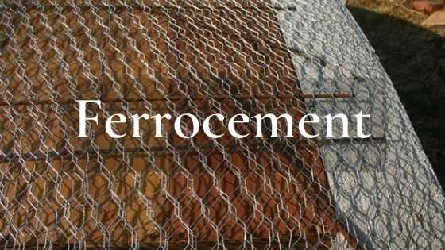

اختلفت عدد طبقات المشبكات السلكية بين 0 إلى 3 طبقات. تم استخدام اختبار سرعة النبض بالموجات فوق الصوتية (UPV) للكشف عن الشقوق. أظهرت النتائج وجود ارتفاع طفيف في احناء البلاطات في المجموعة الأولى مقارنة ببلاطات المجموعة الثانية. تم تحقيق أقصى مقاومة للثني لمجموعتي الألواح مع 3 طبقات من شبكة سلكية. وقد تبين أن هناك تقاربا ملحوظا في قيم المجموعة الاولى لظهور الشق الأول والفشل النهائي للمجموعتين. كانت النسبة المئوية للحمل النهائي بين البلاطة المقواة بثلاث طبقات وبدون تسليح (25.27%) مقارنة بالمجموعةالأولى ، بينما كانت الزيادة في الحمل النهائي لعينة مسلحة بثلاث طبقات (24.16?) مقارنة بالعينة بدون تسليح للمجموعة الأولى. نفس المجموعة. من ناحية أخرى أظهرت النتائج تحسنا في أداء بلاطات المجموعة الثانية بسبب مقاومتها لظهور التشققات الناتجة عن الانحناء. كانت نسبة الشقوق المتزايدة بعد الانحناء للعينة غير المدعمة في المجموعة الأولى (9?) مقارنة بالبلاطة غير المدعمة في المجموعة الثانية. في حين أن عدد الشقوق في البلاطة المقواة بطبقة واحدة وطبقتين في المجموعة الثانية كانت أقل من البلاطات. مع طبقة واحدة وطبقتين في المجموعة الأولى حوالي (8.86%) و (7.77%) على التوالي ، بينما كانت هذه النسبة للعينة ذات الثلاث طبقات في المجموعة الثانية أقل بحوالي (8.62%) مقارنة بالعينة ذات الثلاث طبقات في المجموعة 1.

